Пешеходный переход расположен на пересечении с Транссибирской магистралью. Это значит, что движение поездов здесь очень интенсивное, и при переходе через железную дорогу Вы должны быть очень внимательны.
Пожалуйста, прочитайте правила безопасности:
- При подходе к месту перехода через железную дорогу сосредоточьтесь, заранее оцените обстановку. Убедитесь, не приближается ли поезд, включен ли зеленый сигнал светофора. Не переходите через пути на красный свет!
- Закончите разговор по мобильному телефону, выключите музыку и снимите наушники.
- Будьте взаимно вежливы! Чтобы не случилось беды, думайте не только о себе, но и о тех, кто идет рядом с Вами.
- Переходя через пути с ребенком, возьмите его за руку и не отпускайте до окончания перехода. Помните, что Вы находитесь на источнике повышенной опасности!
- Переходя через пути с двумя детьми, возьмите каждого за руку, чтобы Вы могли контролировать движение каждого ребенка.

Знайте, что для перехода через пути Вам потребуется больше времени, если:
- на Вас неудобная обувь (скользящая подошва, высокие каблуки);
- Вы перевозите габаритные вещи (коляску, сумку-тележку, велосипед и т.п.);
- Вы помогаете переходить через железную дорогу детям, пожилым или маломобильным людям.
Запомните сами и расскажите о правилах безопасности Вашим родственникам, друзьям и особенно детям!

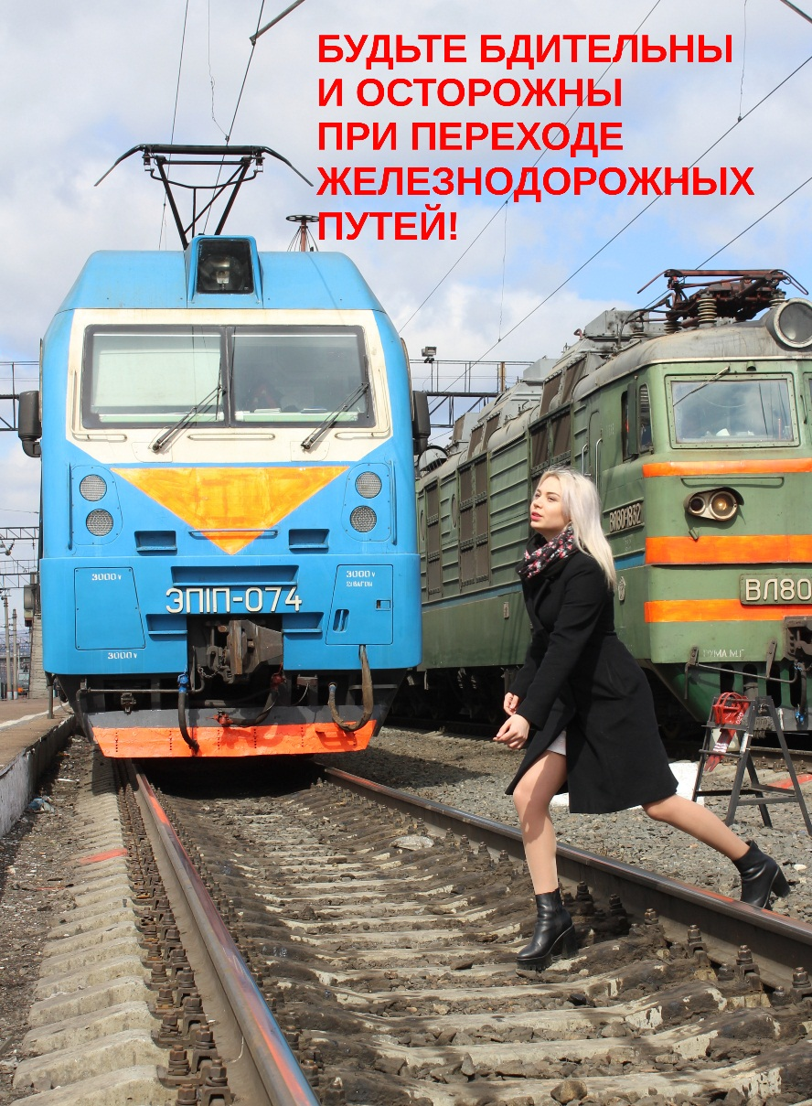
УВАЖАЕМЫЕ ГРАЖДАНЕ!
Этот пешеходный переход установлен для Вашего удобства и безопасности. В техническом оснащении перехода продумана каждая деталь, чтобы Вы могли уверенно перейти железную дорогу. Специальные устройства считывают информацию о приближении поезда и подскажут Вам, когда железнодорожный путь свободен и можно безопасно идти по переходу.

НАКОПИТЕЛЬНАЯ ПЛОЩАДКА  нужна для того, чтобы у Вас было время оценить обстановку при подходе к пешеходному переходу | 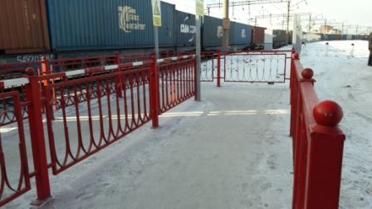
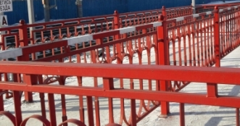 |  | ЗАГРАДИТЕЛЬНЫЕ БАРЬЕРЫ  обеспечивают Вам безопасность, препятствуя прямому выходу в опасную зону движения поездов
ИНФОРМАЦИОННЫЕ СИСТЕМЫ (знаки, плакаты, указатели) напомнят Вам о внимательности и осторожности. 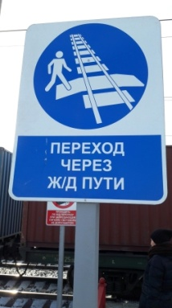 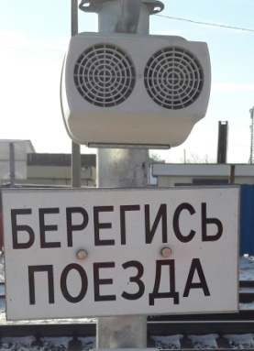 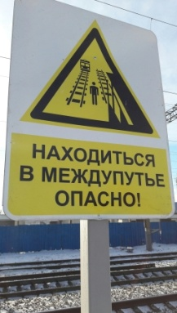 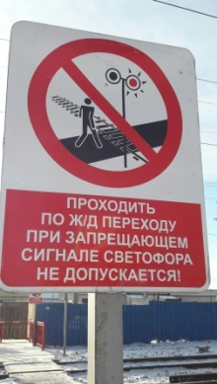
ЗВУКОВАЯ СИГНАЛИЗАЦИЯ  считывает информацию о приближении поезда и предупреждает Вас об этом. Пока не стихнет сигнал, подаваемый устройством, переходить через железную дорогу нельзя! |  |  | 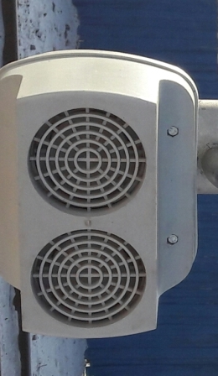
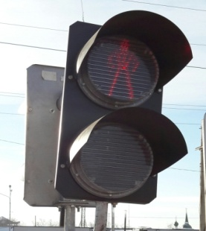 | СВЕТОВАЯ АВТОМАТИЧЕСКАЯ СИГНАЛИЗАЦИЯ  запрещает или разрешает Вам идти по переходу. Зеленый свет – переход свободен, красный свет – стой!
НАСТИЛЫ  обладают противоскользящей поверхностью и обеспечат безопасность перехода в любую погоду. Переходите железную дорогу только по настилу, иначе Вы рискуете запнуться за рельсы или оступиться на щебне или шпалах |  |  |  | 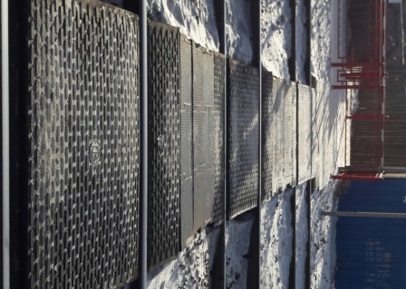
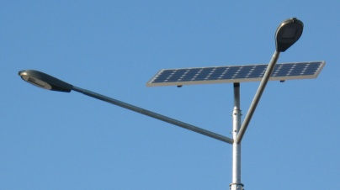 |  | ОСВЕТИТЕЛЬНЫЕ УСТАНОВКИ  нужны для безопасного перехода в темное время суток.
Пожалуйста, относитесь к оборудованию бережно, ведь оно необходимо всем, кто пользуется переходом!
Соблюдайте правила безопасности!

